Coelacantul

Primul coelacant a fost denumit “Latimeria chalumnae”,dupa numele celei care i-a semnalat prezenta.Pestele masura 1,5 m lungime si 57,5 kg gre-utate,avea un schelet cartilaginous si cutia craniana osoasa,iar gura era pre-vazuta cu dinti ascutiti.Coelacantul se inrudeste cu “Eusthenopteron”,pestele creditat ca fiind stramosul tuturor tetrapodelor si despre care se credea ca a aparut acum 360 MA.Aceasta este una dintre ipoteze,caci exista si opinii ca-re o infirma,si anume,provenienta tetrapodelor din pestii Dipnoi.
Coelacantul este unicul supravietuitor al unui grup de pesti, “Coelacanthiformes”,care a aparut in Devonian (acum circa 395 MA) si des-pre care se presupunea ca ar fi disparut la sfarsitul Cretacicului,adica acum aproximativ 65 MA.Fosile ale vechilor coelacanti au fost gasite pe toate con-tinentele,inclusive in Antarctica.Naturalistul Agassiz a gasit in 1839,in Anglia,pentru prima data o astfel de fosila.Pana in present,s-au gasit peste 120 de specii fosile,nici una dintre acestea nedepasind 55 cm lungime.

Greu de gasit
Cum ar putea un peste despre care se credea ca a disparut in mod miste-rios acum mai bine de 71 MA,nemaifiind semnalat decat in stare fosila,sa a-para “viu si nevatamat” la mijlocul secolului al XX-lea?Al doilea coelacant a fost capturat de abia in 1952,iar celelalte circa 100 de expeditii care au urmat pentru localizarea populatiilor si pentru cercetarea speciei,au starnit discutii aprinse si controversate.

In ape adanci
Habitatul coelacantului este in apele marine adanci,la o adancime de cir-ca 400 de metri,unde temperaturile ajung pana la 15-17º C.Atat populatiile din apropierea Comorelor,cat si cele din Indonezia,se afla aproape de insule “tinere”,de origine vulcanica.
Una dintre principalele caracterisici ale coelacantului este coada difice-ra cu un lob median.Exemplarele descoperite recent ating pana la 2 metri lungime,95 de kg greutate si 60 de ani longevitate.
Este o specie carnivore,care consuma mai ales pesti si calmari.Detecta-rea prazii se face cu ajutorul unui organ de la nivelul craniului,care emite un-de electromagnetice.

Un recensamant dificil
Pentru a se aprecia marimea populatiei de coelacanti,s-au avut in vedere urmatoarele aspecte : in zona insulelor Comore s-au pescuit in ultima vreme doar 10-13 exemplare/an;numarul mic de embrioni gasiti la o femela este de 26 (sau de 5,dupa diferite surse) si exemplarele isolate,observate din submarine sau chiar pescuite,in alte diferite zone : Africa de Sud,Madagas-car,Indonezia.
Cu ajutorul acestor date,se estimeaza ca populatia de coelacanti numara circa 1000 de exemplare.Insa aceasta “socoteala” nu este certa.Nu se cu-noaste cu certitudine,daca exemplarele izolate gasite sunt membri ai acestei populatii sau sunt reprezentantii unor populatii “satelit”.

Statutul actual
Coelacantul este unul dintre speciile cele mai rare de pe Terra.Desi se a-preciaza ca ar putea exista si alte populatii inca nedescoperite in Oceanul Indian sau in alte locuri ale Oceanului Planetar,aceasta specie are o deosebi-ta importanta stiintifica,in primul rand pentru ca este una dintre putinele do-vezi vii care infatiseaza,din punct de vedere genetic si anatomic,un “esanti-on” al unor ere geologice demult apuse.De aceea,specia are nevoie de o a-tentie sporita pentru a supravietui mai departe.

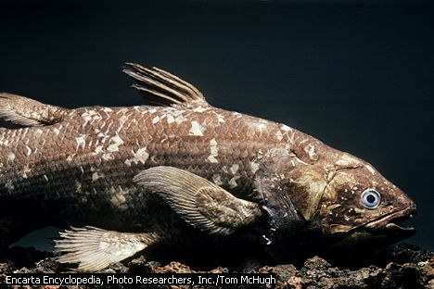

Bibliografia a fost luata din revista Terra Magazin.

